TECHNINĖ UŽDUOTIS
VANDENS GERINIMO ĮRENGINIŲ VALAVIČIŲ K., MOKOLŲ SEN., MARIJAMPOLĖS SAV., PROJEKTO PARENGIMUI IR STATYBAI

Valavičiai – kaimas Marijampolės savivaldybėje, 6 km į šiaurės vakarus nuo Jungėnų, prie Gulbino upelio. Seniūnaitijos centras. Už 1 km į rytus eina kelias A5 Kaunas–Marijampolė–Suvalkai .
Valavičių k. 2021 m visuotinio gyventojų surašymo duomenimis gyveno 264 gyventojai.

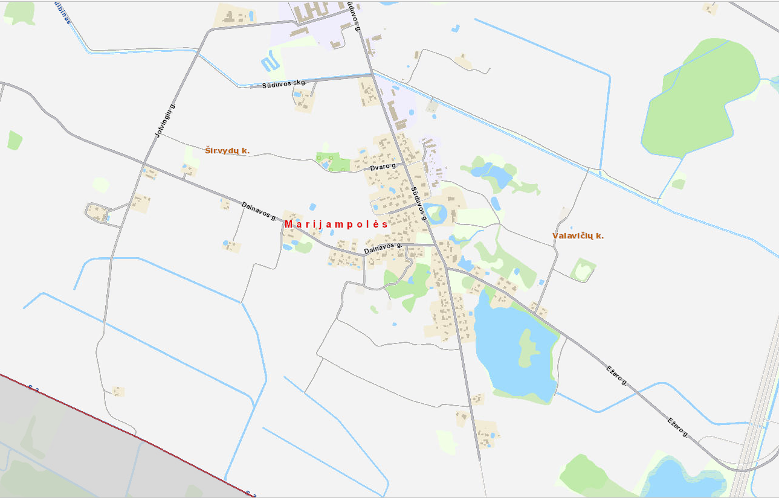
1.pav. Valavičių k. situacijos schema.

Esami statiniai, inžineriniai tinklai
Valavičių kaimas yra priskiriamas viešo vandens tiekimo ir nuotekų tvarkymo teritorijai.
Teritorijoje yra nepilnai išvystyta vandentiekio ir nuotekų surinkimo sistema.
Vandenvietės teritorijoje yra vienas, naujai įrengtas vandens gręžinys (gręžinio pasas ir vandens tyrimų rezultatai pridedami). Esamo gręžinio vanduo neatitinka HN24:2003 normų. Vandenyje geležies yra 2,4 mg/l, amonio 2,2 mg/l, o drumstumas 18,8 NTU. Mangano kiekis vandenyje neviršija leistinos ribos, bet arti ribos. Vandenvietėje nėra vandens gerinimo įrenginių.
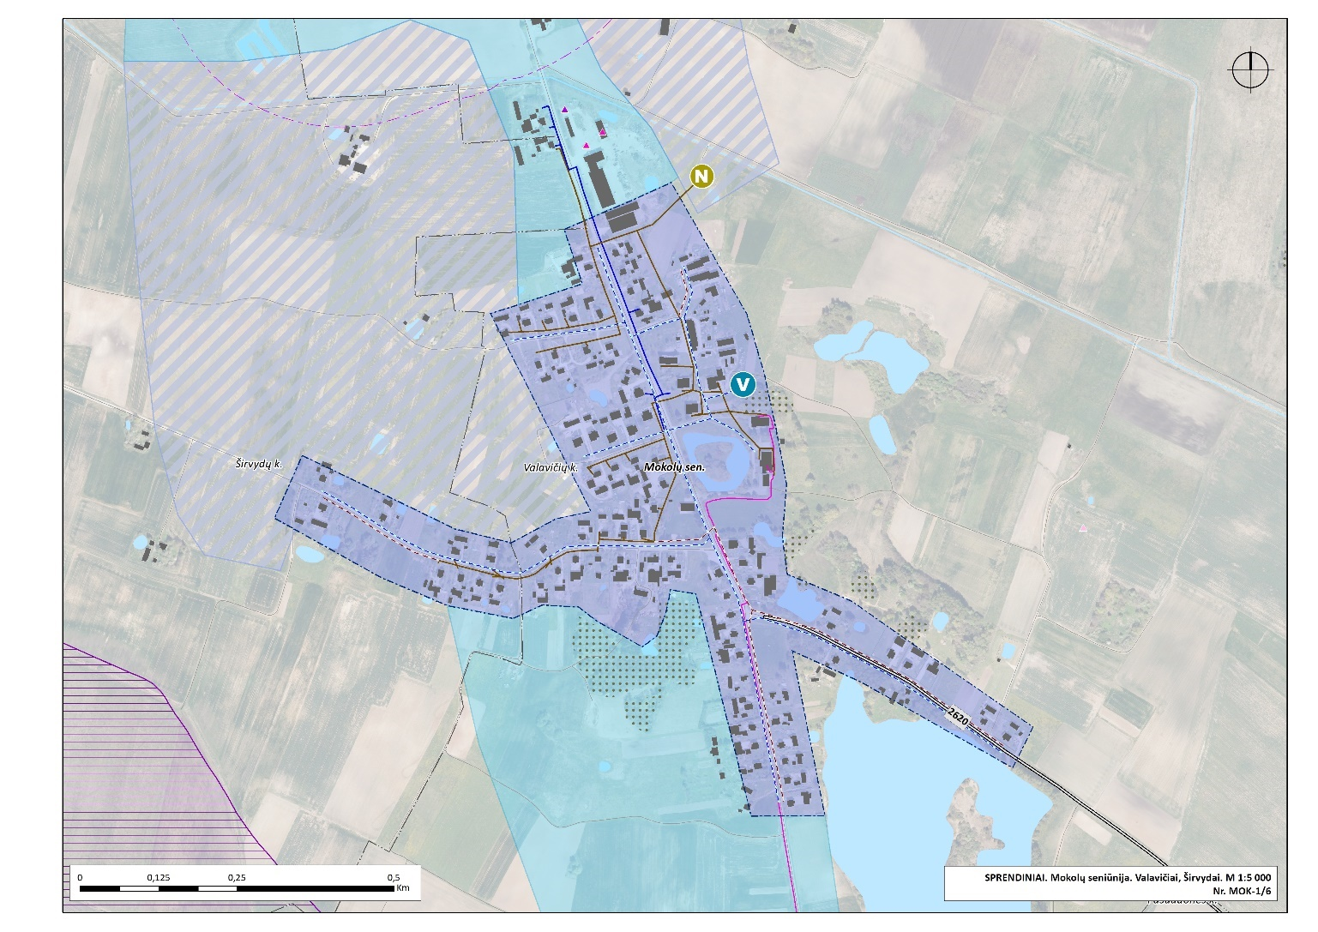
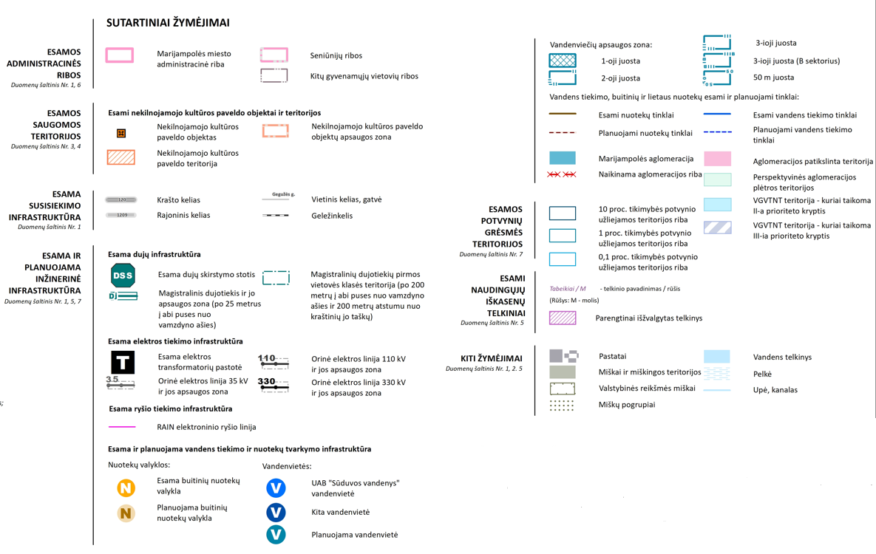
2.pav. Ištrauka iš Marijampolės savivaldybės vandens tiekimo ir nuotekų tvarkymo infrastruktūros plėtros specialiojo plano keitimo specialiojo plano koregavimo.

Kultūros paveldo teritorija
Planuojami įrenginiai nepateka į kultūros paveldo teritorijas ar jų apsaugos zoną.

Saugomos teritorijos
Planuojami įrenginiai nepatenka į saugomas teritorijas ar jų apsaugos zonas.

REIKALAVIMAI VANDENS GERINIMO ĮRENGINIŲ STATYBAI

Naujų vandens gerinimo įrenginių statyba bus vykdoma esamoje vandenvietės teritorijoje. Vykdant projektavimo ir statybos darbus turi būti numatyta vandenvietės teritorijos apsauga vadovaujantis „Nacionaliniam saugumui užtikrinti svarbių viešųjų geriamojo vandens tiekėjų ir nuotekų tvarkytojų ir jiems nuosavybės teise priklausančios ar kitaip valdomos ir (arba) naudojamos geriamojo vandens tiekimo ir (arba) nuotekų tvarkymo infrastruktūros fizinės ir veiklos apsaugos reikalavimai“ (toliau – nacionalinio saugumo reikalavimai).
Pastatyta geriamojo vandens ruošykla turi paruošti vandenį iki galiojančių higienos normų. Po statybinių darbų privaloma sutvarkyti vandenvietės teritoriją. Lauko vandentiekis tiesiamas iš PE vamzdžių; pastato viduje vandentiekio vamzdynai montuojami slėginiais PVC-U vamzdžiais ir PVC-U armatūra. Vamzdynuose reikia numatyti papildomas sriegines jungtis valymui. Oksidavimui naudoti tik atmosferos deguonį. Nustatant koštuvų plovimo etapus vadovautis galiojančiais teisės aktais ir rekomendacijomis.
Pastate turi būti pakankamai vietos atlikti įrenginių remontui. Technologinis vamzdynas montuojamas su išardomis jungtimis charakteringose vietose (kad būtų galima išardyti atliekant remontą).
- Pastato aukštis ne mažesnis kaip 0,5 m nuo vandens ruošimo įrangos viršaus iki pastato stogo konstrukcijų vidinės dalies.
- Aplink pastatą įrengti nuogrindą.
- Viduje pastato plyteles kloti tamsios spalvos.
- Prieš duris įrengti plytelių aikštelę 2 x 1,5 m.
- Pastatą pastatyti ant esamo gręžinio įrengiant antras pastato duris gręžinio išmontavimui.
- Virš pastato įėjimo durų numatyti apšvietimą su judesio davikliu.
- Įrengti vaizdo stebėjimo kameras. Vaizdo stebėjimo kameros turi atitikti nacionalinio saugumo reikalavimus.
- Pastatyti paruošto vandens dezinfekavimo įrenginį, dezinfekanto dozavimas turi būtų numatytas nuo išeinančio vandens skaitiklio;
- Numatyti vandens gerinimo įrenginių ir esamų gręžinių aptvėrimą su perimetrinę apsauga. Tvora ir perimetrinė apsauga turi atitikti nacionalinio saugumo reikalavimus. Įvažiavimo vietoje turi būti įrengti 4 metrų pločio vartai. Vartų apsauga pagal nacionalinio saugumo reikalavimus;
- Įrengti privažiavimą iki vandens ruošyklos pastato ir aikštelę prie pastato.
- Esamiems gręžiniams turi būti įrengiama apsauginė signalizacija atitinkanti nacionalinio saugumo reikalavimus.
- Technologiniame pastate įrengiama apsauginė signalizacija atitinkanti nacionalinio saugumo reikalavimus. Pastato apsauginės signalizacijos sistemos signalai perduodami į centralę, po to per modemą į dispečerinės kompiuterį. Apsaugos signalizacijos maitinimas įrengiamas iš bendro elektros maitinimo tinklo ir rezervinio elektros šaltinio akumuliatoriaus dingus įtampai tinkle. Pastato išorėje turi būti numatytas kištukinis lizdas elektros generatoriui pajungti.
- Numatyti privažiavimą. Vandenvietė turi būti aptverta 2,5 m, segmentine tvora. Vartai įrengiami ties įvažiavimu į sklypo ribą. Tvora turi atitikti nacionalinio saugumo reikalavimus.
- Medžiai ir krūmai statybos metu nekertami, tik sutvarkoma vandenvietės teritorija, t. y. išvaloma nuo senų, nukritusių medžių šakų ir krūmynų. Teritorijos reljefas nekeičiamas. Teritorijoje numatomas dangų atstatymas – žalia veja.
- Numatoma automatizuota valdymo sistema, vandens gavybos, valdymo, tiekimo technologijoms. Automatizuotą sistemą numatoma sujungti su UAB „Sūduvos vandenys“ esančiu dispečeriniu pultu, iš kur galima bus valdyti vandens gerinimo įrenginių darbą. Vandenvietės, gręžinio technologinių ir avarijų signalų perdavimas į centrinę dispečerinės SCADA pultą išplečiant sistemos papildomais vizualizacijos langais ir ataskaitomis.
- Apsauginė signalizacija įrengima ant gręžinių liukų, vandens gerinimo įrenginių pastato durų, atsižvelgiant į nacionalinio saugumo reikalavimus.

- Oksidatorius ir filtrus nemontuoti metaliniais korpusais. Oksidatoriai būtinai turi būti su ištuštinimo čiaupais apačioje. Filtrų valdikliai hidrauliniai skaitmeniniai.
- Pastato viduje įrengti technologinius vamzdynus, elektros instaliaciją, vėdinimą ir šildymą (radiatoriai su temperatūros davikliais);
- Oro kompresorius sraigtinio tipo;
- Deguonies įterpimas prieš kiekvieną oksidacinę talpą/talpas;
- Sumontuoti monometrus, vienas prieš įrenginius ir po kiekvienos pakopos filtrų, dar vienas bendrojoje linijoje „ant išėjimo“ vartotojams.
- Filtrų regeneracija „praplovimas“ būtinai su oro vandens mišiniu (sutapdinta technologija);
- Filtrų plovimui, oro srautų reguliavimui numatyti rotametrą.
- Po kiekvieno oksidatoriaus ir po kiekvieno filtro būtina įmontuoti vandens mėginių ėmimo čiaupus, ir dar vieną čiaupą bendroje linijoje po filtrų;
- Filtrų užpildas - kvarcinis smėlis (Nenaudoti jokių oksidinančių savybių turinčių užpildų!). SiO₂ dalelių skersmuo: min. 0,8 mm, max. 1,2 mm. Filtro apačioje formuojamas maždaug 12-15 cm aukščio palaikantis sluoksnis iš 3-5 mm stambumo gravelio ar trupinto granito. Filtruojančiojo užpildo aukštis atitinkamai pagal kvarcinio smėlio išsiplėtimo laipsnį.
- Vandens ruošimo pastate sumontuoti dažnio keitiklius (pageidautina ABB firmos) siurblių valdymui ir vandens skaitiklius (žalio ir valyto) vandens apskaitai (vandens skaitiklius montuoti ne impulsinius), su nuotoliniu perdavimu į „SCADĄ“.
- Ant bendros linijos po filtrų sumontuoti ištirpusios deguonies daviklį su nuotoliniu perdavimu į SCADĄ programą (daviklio ribos 0 – 20 mg/l). Deguonies daviklis turi būti montuojamas tiesiai į slėginę liniją (be apvedimo „by pass“ linijos).
- Vandens ruošimo įrenginiai turi būti pilnai automatizuoti ir nereikalaujantys pastovios priežiūros. Taip pat turi būti sumontuota aparatūra duomenų perdavimui į UAB „Sūduvos vandenys“ centrinį valdymo pultą:
- vandens slėgis prieš ruošimo įrenginius;
- vandens slėgis po ruošimo įrenginių;
- Žalio vandens momentinio srauto rodymas;
- Žalio vandens suminio srauto rodymas;
- Paruošto vandens momentinio srauto rodymas;
- Paruošto vandens suminio srauto rodymas;
- giluminių gręžinių vandens siurblių įjungimas – išjungimas;
- giluminių gręžinių vandens siurblių variklio apsukų rodymas;
- oro kompresoriaus slėgio rodymas;
- Deguonies daviklio parodymai;
- elektros įtampos buvimo – nebuvimo rodymas;
- vandens ruošimo įrenginių pastato durų apsaugos signalizacijos įrengimas;
- punktų a, b, c, e, h, i, j duomenų grafinis atvaizdavimas (tikslinti pagal technologinę schemą);
- punktų g, k, l, indikacija ir signalizacija (tikslinti pagal technologinę schemą);
- vandens ir oro slėgio ribų nustatymas.
- Filtrų praplovimo fazių atvaizdavimas.
13. Praplovimo vandeniui sumontuoti vandens nuskaidrintuvus ir vandenį išleisti į naujai iškastą tvenkinį (prūdą). Pakloti vandens nuvedimo liniją iki tvenkinio iš PVC vamzdžio ø 100. Vamzdį įjungti 0,8 - 1,0 m. nuo tvenkinio dugno.
Pastaba: visa įranga turi turėti Europos sąjungos (EC) atitikties sertifikatus. Visos naudojamos medžiagos ir įrengimai, kurios tiesiogiai turi sąlytį su geriamuoju vandeniu privalo turėti sertifikatus, jog gali liestis su geriamuoju vandeniu.
Visų įrenginių naudojimo instrukcijos turi būti pateiktos lietuvių kalba.

Kadangi rodikliai gali keistis būtina derinti kintamuosius su užsakovu.

PRIDEDAMA:
- Gręžinio pasas;
- Vandens tyrimų rezultatai.

